* Trung tâm anh ngữ Mr.Bean là một trung tâm anh ngữ khá lớn với 3 giáo viên và 2 cơ sở giảng dạy, chuyên đào tạo để các học viên thi các bằng cấp quốc tế như TOEIC hay IELTS. Em có đã có thời gian 5 tháng theo học tại trung tâm.Link facebook của trung tâm : <https://www.facebook.com/englishmrbean.vn/> .
* Để đảm bảo được uy tín của trung tâm cũng như chất lượng đầu ra của học viên, nhiều qui định được đặt ra như :

1. Trước khóa học mỗi học viên nộp trước 300.000 đồng nghiêm túc phí .Khi phạm lỗi sẽ trừ vào số tiền này. Cuối khóa học các học viên sẽ nhận lại số tiền còn thừa. Số tiền phạt sẽ được công khai và đem đi liên hoan.
2. Mỗi buổi giáo viên phụ trách lớp phải cung cấp tài liệu cũng như ra bài tập.Thường thì bài tập sẽ gồm bài tập từ vựng ,nghe và ngữ pháp. Mỗi buổi sẽ có 2 học viên ( theo thứ tự vòng tròn ) kiểm tra bài tập .Mỗi bài tập không làm sẽ phạt 10.000 đồng.

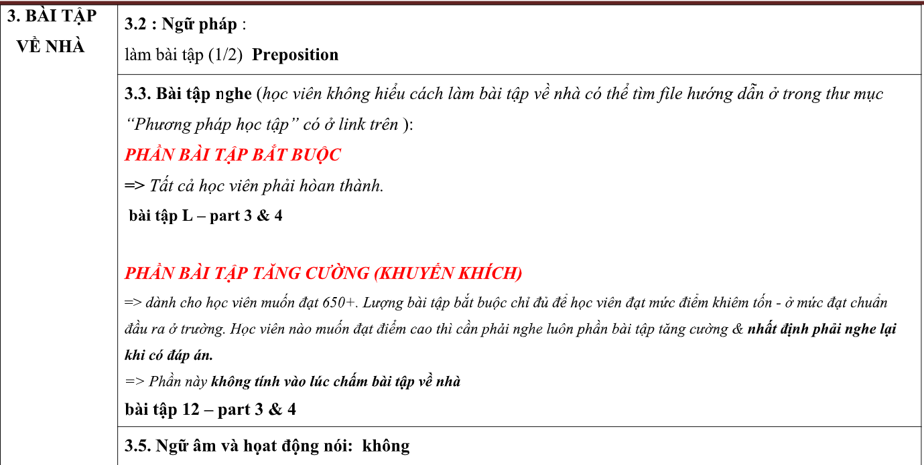

1. Vì đặc trưng của lớp là phần đông học viên là sinh viên nên mỗi khóa học (kéo dài 4-5 tháng) các học viên được phép xin miễn làm bài tập 2 lần ,mỗi lần không quá 2 tuần nhằm vào các đợt kiểm tra ở trên trường. Trong mỗi mail xin phép các học viên đều phải ghi mã lớp cũng như mã học viên của mình

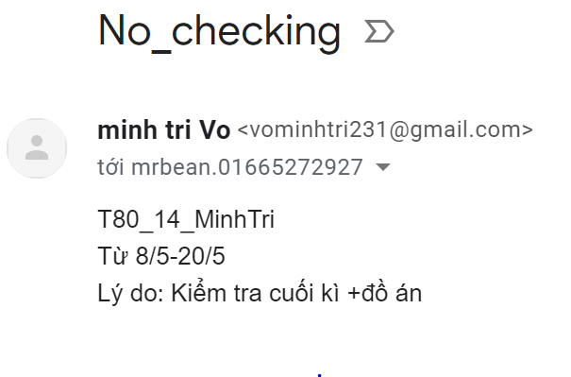

1. Học viên đến trễ phải xin phép trước ít nhất 2 tiếng .Mỗi lần đi trễ không phép phạt 10000.
2. Học viên nghỉ học quá 50% số buổi sẽ bị đình chỉ học ,tức không được học bất cứ lớp nào của trung tâm nữa . Mỗi lần nghỉ không phép phạt 20.000 đồng. Học viên được phép bảo lưu nếu bận việc.
3. Có 2 cấp độ lớp là sơ cấp và lớp chuyên luyện thi. Học viên phải qua được lớp sơ cấp mới được tham dự các lớp luyện thi

* Thường các công việc quản lý sẽ được thực hiện trên giấy và excel và được thực hiện bới quản lý của trung tâm. Tuy nhiên vì có nhiều qui định nên việc quản lý rất khó khăn và phức tạp gây khó cho cả quản lý , học viên cũng như giáo viên.